Сабақ жоспары
Сабақ : Мен және менің отбасым |  | Мектеп: А.Навои атындағы №11 жарпы орта мектебі
Күні: 2 қыркүйек 2016 жылы |  | Мұғалімнің аты-жөні:Тасполатова Азиза Тұрғанқызы
Сынып: 2сынып |  | Күнделікті өмірде қолданылатын таныс сөздердің мағынасын түсіну.  Хабарламаны тыңдау және мұғалімнің көмегімен мазмұны бойынша сұрақтарға жауап беру, сәйкес иллюстрация/заттық сурет/сызба таңдау.  Сұхбаттасын түсіну және түрлі тәсілмен әрекет жасау, этика нормаларын сақтап жауап беру.
Осы сабақ арқылы жүзеге асатын оқу мақсаттары:
Сабақ мақсаттары:  Табыс критерилері:  1.Таныс сөздердің мағынасын түсінеді;  2. Хабарламаны тыңдап, мұғалімнің көмегімен сұрақтарға жауап береді;  3. Сұхбаттасына этика нормаларын сақтап жауап береді. |  | Барлық оқушылар орындай алады:таныс сөздердің мағынасын түсінеді, отбасы мүшелерін атай алады. Оқушылардың көпшілігі орындай алады: отбасы туралы әңгімеле алады.  Кейбір оқушылар орындай алады: тірек сөздерін қолдана отырып отбасы жайлы 3-4 сөйлем жаза алады.
Тілдік мақсат: |  | Пәнге қатысты сөздік қор мен терминдер:  Мектеп, бала-бақша  Оқиды, жұмыс істейді, барады, ойнайды, жақсы көреді;  Тату, әдемі, үлкен, кішкентай;
Диалог құруға/шығарма жазуға арналған пайдалы тіркестер:
Талқылауға арналған сұрақтар:
1. Отбасы мүшелерін ата.
2. Өз үйіңдегі отбасы мүшелерінің міндеттері туралы айтып бер?
3. Отбасыңа қандай көмек көрсетесің?
4. Ата – анаң қайда жұмыс істейді?

 |  | Ишара: қимыл - әрекет арқылы отбасы мүшелерін көрсету
Алдыңғы оқу: |  | Оқушылар отбасы мүшелерін атай білуі тиіс(аяқ, қол,
Жоспар
Жоспарланған уақыт | Жоспарланған жаттығу түрлері |  | Стратегиялар/  жұмыс түрі | Ресурстар
Басы  3 мин.  3 мин. | 1.Ұйымдастыру кезеңі  Оқушылармен сәлемдесу  Кел,санайық екеуміз.  Бас бармағым –атам.  Балаң үйрек-апам.  Ортан терек –ағам.  Шылдыр шүмек –мен.  Кішкене бөбек- сен.  Бір үйде біз нешеуміз?  Бір үйде бесеуміз  Екі топқа бөліну. (ата-әже)  Жұмбақтардың шешуін табыңдар.  Отбасы дегеніміз не?  Отбасы |  | Шаттық шеңбері  «Ойға шабуыл»  Топтық жұмыс | АКТ  АКТ,  суреттер
Ортасы  5 мин.  Зерттеу дағдыларын қолданады:  Бағалау критерийлері  Қисынды ойлау дағдыларын қолданады:  7-8 мин.  Бағалау критерийлері  Сұрақтарға толық , нақты , сауатты жауап беру.  5 мин.  Сергіту сәті  30 сек. | Сұрақтарға жауап жазыңдар.  Бұл кім?  Оның аты кім?  Ол не істейді?  Жаңа сөздерді тыңдап, мағынасын түсініп алыңдар.  Мектеп – школа  Бала-бақша- детский сад  Оқиды-учится  жұмыс істейді-работает  барады – ходит  ойнайды-играет  жақсы көреді-любит  Тату-дружный  Әдемі – красивый  Үлкен-большой  Кішкентай – маленький  Жаңа сөздерді қолдана отырып сөйлемдер құрастырыңдар.  Сурет бойынша әкең туралы шағын әңгіме құраңдар.  Тік ұста бойыңды  Жоғары соз қолыңды.  Соз қолыңды тағы да,  Жеткіз жираф мойнына.  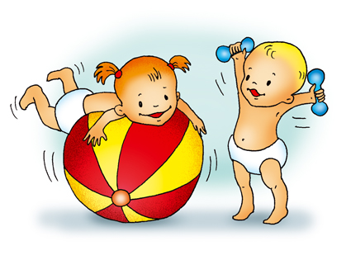  Сурет бойынша отбасы мүшелерін айтып бер.  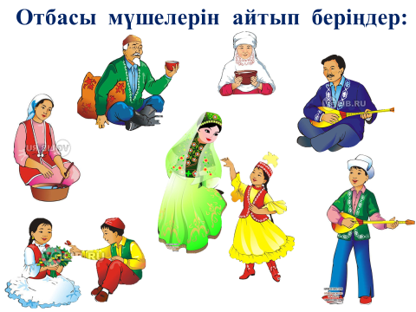 |  | Топтық жұмыс  Топтық бағалау  Жаңа сөздермен жұмыс  Суретпен жұмыӨзара бағалау  Кері байланыс беру «Екі жұлдыз, бір тілек»  Топтық бағалау | Үлкен қағаз бен маркерлер  АКТ  Үлкен парақ  Маркерлер
Соңы  7-8 мин.  Драма  4мин.  Қорытынды  4 мин  3 мин. | «Шалқан» ертегісі драмаға салу  Біз не білдік?  • Ата,әже –отбасы тірегі.Оларды сыйлау керек.  • Ата әже әке ана,ұл қыз –бәрін отбасы дейміз.  • Біздің кішкентай жүрегіміз бәрін жақсы көреді.  Отбасы атауларының орыс және ағылшын тілінде баламасын айтыңдар.  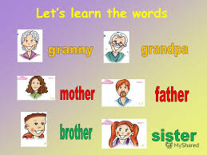  Қорытынды сөз.  Отбасы -әр адамның шағын отаны.  Отбасы шағын-мемлекет.  Білемін Білдім Білгім келеді |  | Топтық жұмыс  Кері байланыс жүргізу.  «Аудармашы» ойыны  «БББ» кестесі | Сурет  Сурет, микрафон  Стикер, қалам

